QR码
1. 引言
近年来，二维码的使用已有重大发展，如：
- 国际航空运输协会（IATA）向全球机场下令，到2010年在乘客的登机牌上采用二维条码。
- 新加坡两大龙头医院和香港的所有医院通过QR码识别患者身份。
- 在其他行业的各种应用中使用的二维条码/微型码。
- 在日本和韩国，QR码在手机上的使用。这种应用的实例是：

- 在建筑物上大量使用QR码，让可以用户使用手机扫描QR码来检索有关在这个建筑物内办公的公司的信息。
- 使用手机扫描水果或者蔬菜包装上的QR码来检索关于蔬菜和水果所生长和收获的农场的名字的信息，还有化肥和杀虫剂的使用。在扫描时，食品包装的QR码也将使消费者能够下载信息烹饪食谱。
- 在东京地铁和中央公共汽车站，在地图上用QR码提供基于位置的服务。乘客可以用自己的手机扫描QR码，找出下一班车的到达时间。
- 使用移动电话电子支付和在账单上印QR码。
- 手机和QR码支付门票火车和航空服务。
- 使用手机，以查看存储在QR码中的电视节目指南。
- 餐馆中的QR码：日本餐厅搜索网站会为每一家餐厅显示一个QR码，当QR码被手机扫描时，指示餐厅的位置和其著名的菜肴。

为了挖掘二维码的潜在机会，在IT标准委员会和业界都在积极研究如何利用手机在新加坡拥有高的优势来部署二维码，包括QR码，以满足消费者的日常需求。

2 什么是QR码？
QR码是一种二维码。它于1994年被丰田集团公司之一的Denso公司发明，并在2000年6月被批准通过ISO国际标准（ISO/IEC18004）。这种二维符号最初是用于汽车零部件的生产控制，但它已被传播到其他领域。现在，在日本每时每刻都能看到和使用QR码，原因如下：
- 几个特性优于线性条码：更高的数据密度，支持日本/中文字符，等等。
- 它可被任何人免费使用，因为Denso已经将专利公开了。
- 数据结构标准对于当前用途不是必要的。
- 在日本大多数移动电话配备摄像头，使读取QR码可以自动访问Internet地址通过简单的阅读被编码在QR码中的URL。

3 QR码发展的背景
1970年，IBM开发了由13个数字位的数来使得能自动输入到电脑上的UPC符号。这些UPC符号仍然被广泛用于销售终端（POS）系统。1974年，可以编码（象征）约30个数字位的39码被开发出来。然后在20世纪80年代初，可以存储约100个位的字符的多级符号代码，如Code 16K和49码被开发出来。随着信息化在近年来发展迅速，对可以存储更多的信息和代表英语以外的语言符号的需求越来越多。为了实现这一目标，需要具有比多级符号密度更高的的符号。因此，最大可以含有7000个字符在，包含日文字符（在日本使用的中文字符）的QR码，于1994年被开发。
历史上，直到意识到高容量和高密度的符号可以从技术的角度去描述它们，如图1所示。首先，交错2 5和库德巴可编码（象征）被开发的数字，其次是39码的发展，它可以编码字母数字字符。随着信息化的发展，对完整的ASCII码进行编码变得非常必要，这导致了128码的发展。然后，多级符号被开发了，这些线性的符号被排列在几行上。丰田汽车的看板代码是世界上第一个多级符号。随着计算机的流行，这些代码发展成扩展的多级符号码和矩阵符号，数据被存储在矩阵中。矩阵符号的打印区域是最小的，并且被视为未来极具潜力的主要标志。
QR码是一种矩阵码，根据对他们的特征的研究被开发成能授权所有高容量PDF417，高密度打印的数据矩阵，高速读取最长码。
二维符号与线性符号相比通常含有更多的数据量（约100倍以上），因此需要更长的数据处理时间和更复杂的过程。因此，QR码为它的定位图形考虑了很多，以支持高速读取。
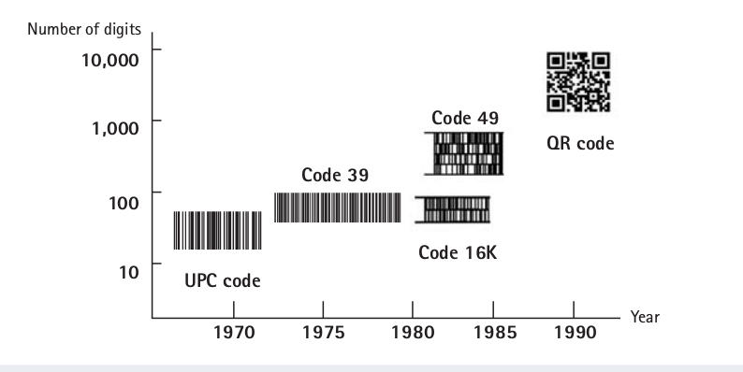
图1
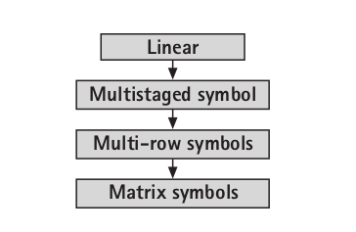
图2
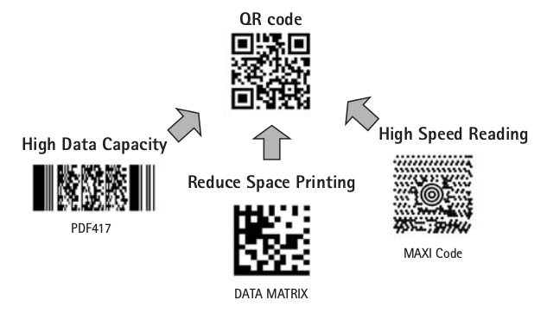
图3

4 QR码的特征
附加到二维符号的特性，如大数据量（最大7089数字字符），高密度记录（密度比线性码元高约100倍），和高速读出，QR码在性能和功能方面具有其他优势。

a) 全方向（360度）高速读取
读取矩阵符号将通过使用CCD传感器（面积传感器）来实现。由传感器捕捉的扫描线的数据将被存储到存储器中。然后，通过使用软件，细节将被分析，定位图案被识别，并且该符号的位置/尺寸/角度会被检测，解码过程将被执行。传统的两维符号通常要花费很多时间用于检测符号的位置/角度/大小，并且有一个问题，即与线性符号相比其读数是不准确的。QR码把用于指示符号位置的定位图案安放在其三个角以支持各个方向（360度）的高速读取。从它周围的360°之间的任意方向看时，在穿过定位图形的扫描线上黑色和白色的比例总是1:1:3:1:1， 通过检测这个特定的比例，定位图形可以在很短的时间期间内被由CCD传感器捕获的定位QR码的图像中检测到。此外，通过识别在图5中列出的3个定位图案的位置关系，来自CCD传感器的图像区域，尺寸（L），角度（θ），和符号的外部形状，可以同时检测到。通过把定位图案放到符号的三个角上，QR码的解码速度可以做得比其他矩阵符号的快20倍。此外，检测定位图案可以很容易地通过硬件实现，并且也可以被加快。
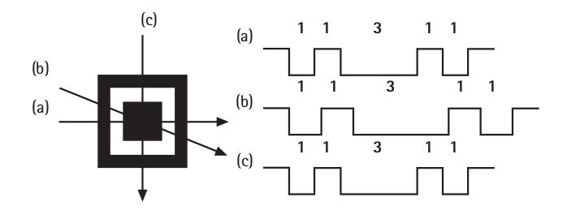
图4
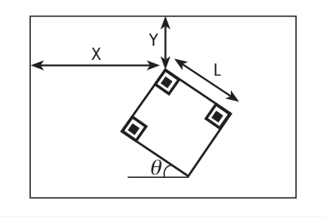
图5

b) 耐扭曲的符号
符号常常会被扭曲，当附加到一个曲面或被读者倾斜时（CCD传感器表面和符号面之间角度）。要纠正这种扭曲，QR码在符号的范围内放置了有规律间隔排列的校正图案。从符号的外部形状评估的定位图案的中心位置和对准图案的真正的中心位置之间的差异将被计算使得映射（用于识别每个小区的中心位置）被校正。这将使扭曲的线性/非线性符号可读。
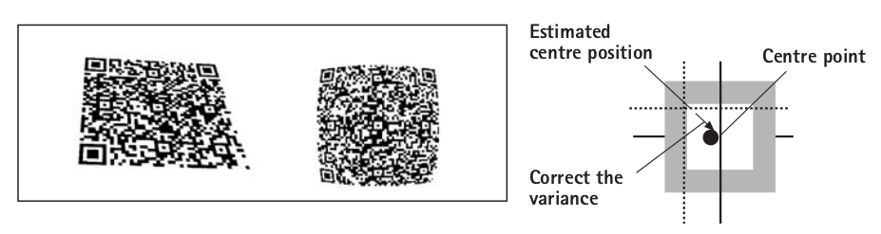
图6

c) 数据恢复功能（耐脏污或损坏的符号）
QR码有四个不同的纠错等级（每个符号的区域7％，15％，25％，30％）。纠错功能是按照每个涂抹/损失实现的，并且使用具有很强的抗突发错误的Reed-Solomon码。Reed-Solomon码被放置在QR码数据区。通过这种纠错功能，QR码在纠错等级内可以被正确读取，即使它们被弄脏或损坏。错误纠正等级可以由用户在他/她创建符号时进行配置。因此，如果QR码在用户的使用环境中是极有可能被弄脏，建议将校正等级设置为30％。
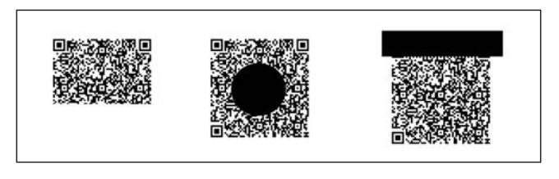
图7

d) 高效的汉字和假名字符编码
QR码基于在日本使用的前提下被开发出来。符号的说明书已经有效地对JIS level-1和2日文汉字和假名字符进行编码。当使用其他的二维码元表示日文表达式，该表达式就必须被做成二进制文件，每个字符需要16位（2字节）,而QR码使每个日语字符用13位编码。这意味着，QR码比其他二维码进行日语字母编码效率高了20％。换句话说，如果数据量是一样的，可以在更小的区域中生成符号。代码在每个国家将使用特定国家的语言，这个功能使特定的语言以有效的方式编码，例如对中国采用中国文字编码，越南采用越南文字编码。

e）符号的链接功能
QR码具有链接功能，这将使一个符号能被几个分隔的符号来表示。一个单一的符号系统最多可分为16个符号。在图8所示的例子是一个单一的QR码被划分成四个码元，每个码元具有一个指示符表示原始符号被划分成多少符号以及特定符号的顺序。这将使整个数据可以被编辑和提交给计算机，无论符号被读卡器读取的顺序是什么样的。通过这种链接功能，即使打印空间不够打印一个QR码的宽度，QR码也能进行打印。
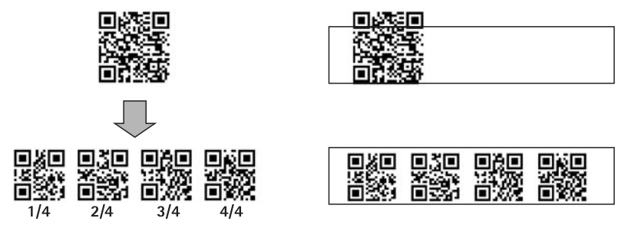
图8

f) 掩码过程
通过特殊的图案来处理掩码，QR码能够使黑色和白色小块以一个平衡的秩序分布。为了准确二值化已被读出的数据，有必要以很平衡的方式将白色和黑色的块分布。为此，当编码排序过的数据并将其放置到数据区域时，在数据区块和掩码图形（模板）块之间将执行异或运算。然后，存在的特有图案和黑白色块之间的平衡的数字将被评估针对其中的计算已经执行的数据区。有八个掩码图案。每个掩码图案都将被评估，并且具有最高的评价结果的掩码图案和异或运算结果一起被存储到数据区域。
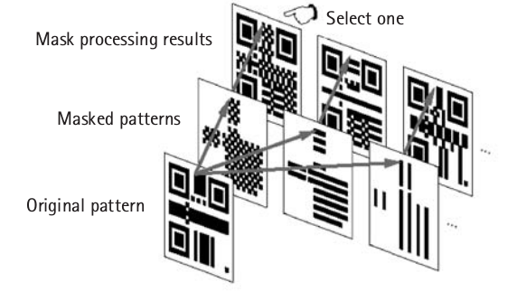
图9

g) QR码的保密性
通过特殊的手段使字符类型和存储的数据之间具有独一无二的关系，QR码可以很容易地加密。除非字符类型和所存储的数据之间的转换表被破译，否则没有人能够读取QR码。

h) 直接标记
二维​​条码发挥优越的可读性，即使对于直接使用激光或点阵针打印的符号。对于直接标记的符号，块的形状不一定必须是正方形，如图所示10。它也可以是圆形。即使白色部分（具有高反射率）和黑色部分（具有低反射率）被反转，由于在照明光的角度，将码仍能以准确的方式读取。另外，也可以从符号的背面读取时，它被标记在一个透明材料上时，比如玻璃等。
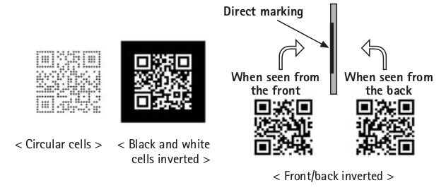
图10

注：该文献翻译自Synthesis Journal 2008 Section Three，QR Code

